Equipe:
Número USP | Nome

Exercício: Muito mais que produtos – valor em serviços

Leia com atenção o caso IKEA – muito mais que móveis, serviços de valor!
Tome como base a leitura do caso IKEA - muito mais que móveis, serviços de valor! e demais apresentações em aula, mais consulta a sites e outras fontes documentais.
Elabore uma apresentação semelhante para o caso de sua equipe, em que figurem os elementos:
Nome da empresa: oficial, fantasia, slogan ou chamada de efeito
História: Ano de fundação, origem, data de início, fundador, localização geográfica da primeira unidade e das demais
Público alvo
Conceito do serviço
Quais os principais serviços oferecidos?
Classifique os serviços em: serviço como atividade principal da empresa; serviços como diferencial competitivo; serviços como centros de lucro ou serviços como atividades internas de apoio.
Diferencial perante a concorrência (O que diferencia a empresa (em estudo) das tradicionais do mercado?)
Competidor(es) principal(ais)
Pivotagem – (se houve) como, quando, porquê
Canais de comunicação com o cliente
Semelhanças e diferenças entre a unidade no Brasil e no exterior
O que dizem a respeito nas redes sociais
Pontos fortes e fracos
Mudanças, ou notícias, ou posicionamentos recentes
Segundo a equipe: qual a inovação que o caso apresenta?
Qual a maior fonte de inovação? Tecnologia (qual), Pessoas (comportamento), Processos
Bibliografia ou fontes de informação
Prepare uma apresentação de 3 min (em PowerPoint) para destacar no que esse caso inovou em Serviços

IKEA – muito mais que móveis, serviços de valor! (adaptado de CORREA, GIANESI. Administração estratégica de serviços. São Paulo: Atlas, 2019, por Clovis Alvarenga-Netto)

A IKEA é uma empresa multinacional que atua em mais de 30 países, criada em 1943 na Suécia. Embora seja mais conhecida pela venda de móveis de baixo custo, ao longo do tempo a IKEA criou um modelo de negócio único que oferecendo muito mais que móveis para seus clientes. A IKEA oferece aos clientes um conceito e um estilo de vida aliado aos seus produtos. Em outras palavras, os clientes da IKEA procuram benefícios – que se traduzem em conforto e bem-estar – e não produtos. Além disso, a empresa oferece serviços que a diferenciam da concorrência.
Com mais de 200 lojas espalhadas pelo mundo, visitá-las é uma experiência para todos que buscam mobiliar ou decorar uma casa, mas não apenas isso. As lojas são organizadas de forma a mostrar que qualquer casa, independentemente do tamanho, pode ser confortável, funcional e bonita. Os famosos catálogos, os modelos de casa dispostos ao longo da loja e os funcionários, que ajudam a “projetar” a configuração dos móveis no local de uso, de acordo com as necessidades do cliente, possibilitam a adequação dos mobiliário a qualquer realidade. A experiência IKEA inclui ainda restaurantes e lojas com produtos suecos, fazendo com que muitas famílias façam de uma ida à loja um verdadeiro passeio.
A função, a qualidade, o design, o valor e a sustentabilidade fazem parte do conceito por trás da marca IKEA e devem estar presentes em todos os aspectos dos seus produtos e serviços. Tudo isso se traduz em investimentos no design dos seus produtos e ambientes propostos, de forma a que tenham baixo custo, que sejam fáceis de transportar e de montar (em geral os clientes levam os móveis desmontados, em embalagens que facilitam o transporte, e os montam em casa, mas podem também solicitar este serviço). A partir desses princípios básicos, a IKEA oferece uma série de serviços complementares para seus clientes, de forma a popularizar os seus móveis para o maior número de pessoas possível e para que possam ter uma vida melhor em suas casas.
Segundo o portal Móveis de valor (22/05/2018, com informações de Valor Econômico) a IKEA avalia entrada no Brasil, adicionalmente, a rede estuda projeto para entrada simultânea no Brasil, Argentina e Uruguai.
Na última semana, a rede de móveis Ikea anunciou a abertura de lojas no Chile, na Colômbia e no Peru. Segundo noticiado, para a incursão nos mercados da América Latina, a varejista sueca travou parceria com a chilena Fallabella, que tem uma enorme rede de distribuição e, assim, deve garantir ao grupo sueco “a velocidade necessária para alcançar o maior número de clientes”, afirmou Torbjörn Lööf, presidente executivo do Inter Ikea Group.
A parceria com a Fallabella ligou o radar do mercado brasileiro, já que a cadeia chilena de varejo possui lojas no País. E parece que o sinal no radar encontra justificativas. Segundo informações publicadas pelo jornal Valor Econômico, a Ikea realmente tem planos de entrar no Brasil. Segundo apurado pela publicação, a questão tem sido tratada no âmbito do conselho de administração da companhia, dentro de um projeto para entrada simultânea nos mercados do Brasil, Argentina e Uruguai. O projeto também envolve abertura de uma loja on-line em paralelo à inauguração das unidades físicas. Se evoluir, o plano deve seguir as mesmas diretrizes traçadas no acordo anunciado na sexta-feira entre a Ikea e a Falabella na América do Sul. O Inter Ikea Group informou, em comunicado, que as primeiras unidades da Ikea na América do Sul serão abertas no Chile, na Colômbia e no Peru por meio de um contrato de franquia com a Falabella. Na nota, no entanto, a empresa não menciona planos para o Brasil.
Se os resultados forem positivos nesses três países, as primeiras unidades no mercado brasileiro poderão ser abertas até 2025, de acordo com as informações publicadas pelo Valor. Procurada, a Falabella se limitou a repetir que, no momento, a abertura ocorrerá nos mercados chileno, colombiano e peruano. A Ikea não se manifestou sobre o assunto.
Alguns clientes que se manifestaram nas redes sociais escreveram:
(Ludval Muniz Da Cruz Muniz) Seja bem vindo senhor Ingvar Kamprad,que fez do móvel desmontável a maneira mais prática de se desenvolver uma logística de entrega.Mais sucesso!!!
(Simone Uchôa Torres) Que maravilha! Conheci a Ikea na Suíça. Fiquei encantada!
(Adriano Arthur Dienstmann) Com a chegada da IKEA, o mercado moleiro no Brasil deverá sofrer profundas transformações. É uma empresa extremamente inovadora e competitiva. É tempo do varejo brasileiro de móveis se preparar para a competição pela excelência operacional e para proporcionar experiências de compras que encantem os clientes.

Casos para estudo:
IKEA
Fonte: Google
Tok @ Stok  Fonte: Google | 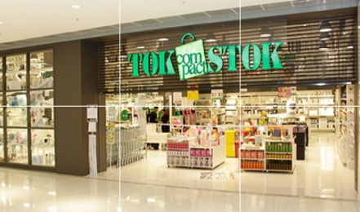
Ryanair  Fonte: Google | joão victor campos, matias cardoso, isabella picchi, benny wainstein
Habib’s  Fonte: Google | Bruna Soares, Lucas Hemerly, Paula Wiltner, Eric, Stephanie
Livraria Cultura
Fonte: Google
Kalunga  Fonte: Google | 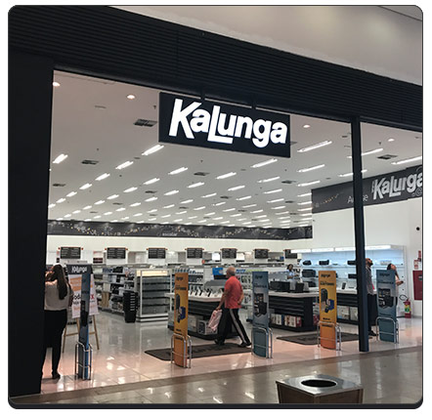 Alvaro Maricato, Arthur Cerqueira, Gabrieli Castro, José Mathias, Carlos Eduardo
Cinemark  Fonte: Google | Antônio Gustavo, João Avelino, Mateus Argolo, Lucas Kenzou, Gustavo Ueda
Gol linhas aéreas
Fonte: Google
Decathlon  Fonte: Google | 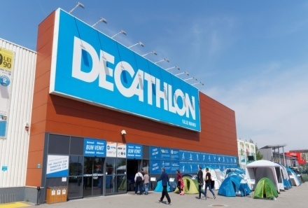  Grupo Vela
Blue fit  Fonte: Google | Rudson Guilherme  André Elias  Erica rissi  Felipe Takeda  Victor Loprete
Smart fit  Fonte: Google | Carlos Gomes Pires Filho  Cristian Camilo  Guilherme Lima  Paula Daniela Carneiro  Pedro Helou  Ricardo Medeiros
Madero  Fonte: Google | Julio Nagy; Luís Rabbat; Vinicius Alves; Murillo Muller
Outback  Fonte: Google | Marina Mesquita  Ana Freitas  David Allan  Gabriel Paganini  Vitoria rossatto  Paula Padilha
Eataly  Fonte: Google | 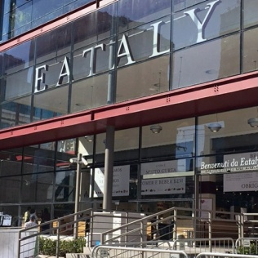
Sukiya  Fonte: Google | Lincoln Lopes de Carvalho  Yan Yamada Kawabe  Alex Koji Misuni  Victor Ken Nakagawa
Hard rock café  Fonte: Google | Gabriel Vinícius Mossato Ferreira, Lucas Moreira Oliveira, Pedro Henrique de Campos Lopes, Pedro Pizzani Julião e Paulino Fonseca Veloso Junior
Starbucks coffee  Fonte: Google | Larissa Rosa\Luciana Monsynhatti\ Daniel Graicer\ Raissa Toledo\ Pedro Henrique\ João Pedro
Chiquinho sorvetes
Fonte: Google
Cacau show  Fonte: Google | Dylan Nobile, Fernando Prebianchi, João Pedro Armani, Gustavo Saraiva, Vinicius Lemos
Sodiê Doces
Fonte: Google
O Boticário
Fonte: Google
Natura  Fonte: Google | Vitor Perroni Romano  João Pedro Wanderlich  Hyrasson Filho  Beatriz Mota  André Magaldi

